**Desvio /r 1d20+3 /r 1d20**

**Canhão /r 1d20 /r 1d20**

**Canhão Acerto Crítico /r 1d20-9 /r 1d20**

**dano /r 3d20 /r 3d20**

**dano Crítico /r Dano total da arma 74 de dano**

**MIRA**

**Canhão Mirado /r 1d20 /r 1d20**

**Canhão Mirado A. C. /r 1d20-9 /r 1d20**

**>Status**

**Vida** Total | 55 | Atual: | 55 |

**Armadura** Total | 130 | Atual: | 130 |

dano a ser tomado: 185

**Estamina** Total | 116 | Atual: | 116 |

**Mana** Total | 23 | Atual: | 23 |

+2 pt narrativos

**>Atributos**: (Distribuir 6)

Destreza | 07 |

Mira | 07 |

Força | 04 |

Constituição | 02 |+4

Inteligência | 01 |

Sabedoria | 01 |

Poder | 01 |+2

**>Vantagens:**

**Sentido aguçado** (Visão)(+3 em teste de percepção ao Olhar, +1 para mirar em ponto crítico)  
**Sorte** (+1 em rolagem de dado de sorte)

**>Perícias**

Acrobacia 1 (+3 desviar de ataques físicos e magia)

Conhec. Arc. 1 (+3 em perceber magias)

Ident. Trap 1 (+3 em perceber armadilhas)

Furtividade 1 (+3 na tentativa de ficar furtivo)

Pugilista 1 (+3 acerto com soco)

Besta 1 (+3 acerto com besta)

Arquearia 1 (+3 acerto com arcos)

**>Skills:**

**Mirar:** [8 de stamina]  
(gasta um turno para mirar concedendo um bônus de mira x2)

[7:28 PM, 25/06/2020] Paulo Vítor da Silva Galdino IFF: Além de dar bônus de mira x2 no próximo acerto também concede mira x2 de dano extra no próximo ataque

**Corrente de espinhos**, [Projétil, 5 de mana]

Atira uma flecha com espinhos, que explode ao atingir o alvo(Dano = 2d12 + poder + dano da arma)

[7:30 PM, 25/06/2020] Paulo Vítor da Silva Galdino IFF:

Os espinhos agora é passiva ativável. Você pode ativar e desativar a qualquer momento.

Custa 5 de mana por turno q tá ativo.

E seus ataques causam 1d10 + poder*2 de dano extra

Além disso

Se tiver alvos pertos

Eles têm que rolar destreza pro seu dado sendo a dificuldade o resultado q vc tirou -5

Se eles falharem eles tomam o dano dos espinhos

Que é 3d20 + poder x2

**Marca do caçador** [Debuff, duração da marca 6 turnos, **15 stamina**]

Você escolhe uma criatura e a marca como sua presa, causando em seus ataques

(Dano = mira x 2 + dano da arma), também obtém + 3 em testes de sabedoria contra o alvo, pode ser recastada sem gastar turno, caso abata o alvo.

**Decidir duas skills{**

**Flecha Constringente/Imobilizante/Paralizante** Custo: X mana, X estaminaImobiliza quem for acertado por X turno(s), impedindo que tenha qualquer ação **Flecha de Cura** Custo: X mana, X estamina

Cura quem for acertado (pode se acertar) e cura XdX de vida, removendo quaisquer efeitos negativos)

**Duplicar Ataque** X mana, X estamina

Quando o ataque é desferido, rola-se o acerto duas vezes, caso acertem, causam o dano em dobro, podendo cada ataque acertar separadamente

**Esquiva Perfeita** X mana, X estamina

Por X turnos, torna-se incapaz de ser acertado por ataques físicos. **}**

**>Equipamentos:**

**Espada Canhão (Épico)**: Espada ou Canhão, Requer ( Força 4, Mira 4)

Modo espada : 3d20 + força*2 de dano,

Modo Canhão: 3d20 + mira*2 de dano (1 turno para mudar)

**Armadura Simbiótica (Épico)**: 130 armadura

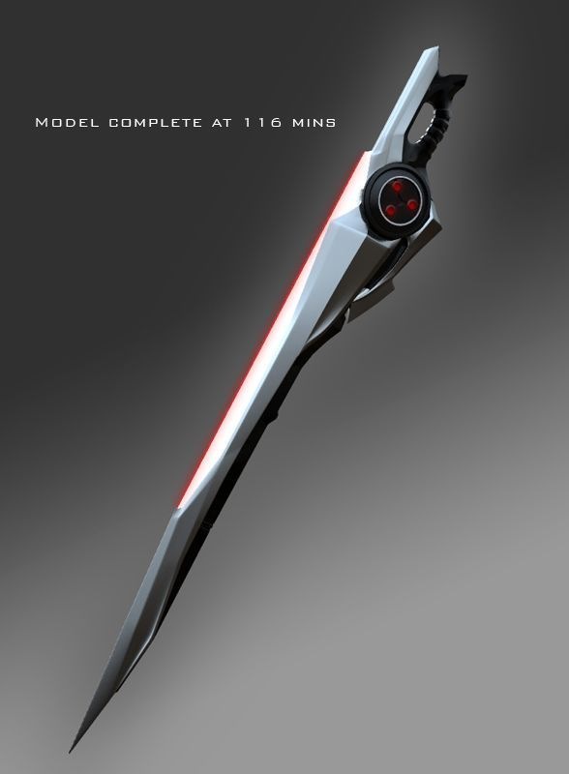

**>Itens:**

Bilhetinho Falando pra descer

Poster de toca discos

Sacolinha de vix

**>Desvantagens:**

**>Informações**

**Farrow Nillean** Lv 3

Idade: 220

Raça/Classe: Elfo/Ranger

Vix: 1030

Conquest Points: 0

Deus/Benção: ?